今日动态
第十二周 11月24日 星期三 晴

出勤：本班今日出勤26人，请假5人。
一、晨间来园

吴悠背着小水壶走到教室后，大声的说：“老师早上好！”师：：“早上好吴悠，快去把你的水壶放好吧！
杨佳妮走到教室门口观望着，师：“杨佳妮快进来放水壶呀！”杨佳妮没有说话，直直地走了进来。
二、区域游戏
场景一：娃娃家
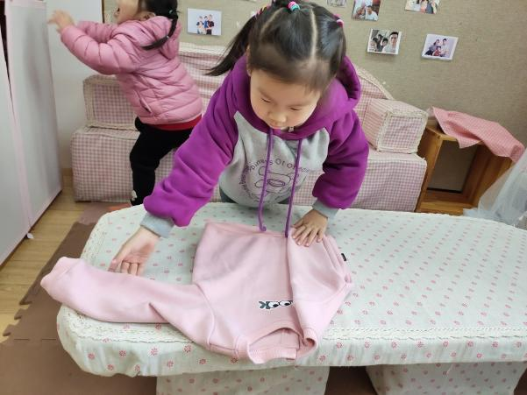 | 人物：徐淑烨、唐静宜  徐淑烨在娃娃家里面学习了怎样叠衣服，  唐静宜在娃娃家学习了怎样叠裤子。
场景二:美工区
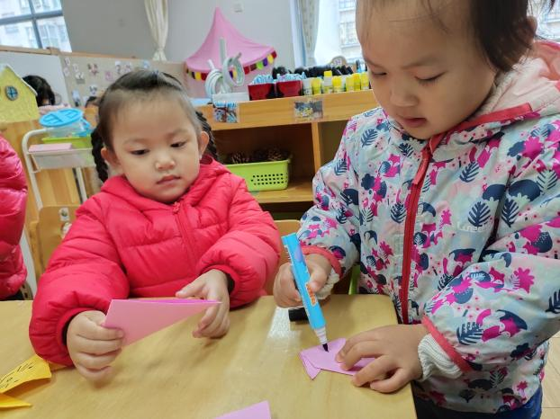 | 人物：杨佳妮、陈煊  今天杨佳妮和陈煊在美工区选择了折纸。  教师：我们一起来折小猫吧  杨佳妮认真地跟着老师一步一步地学了起来。

三、集体活动
今日集体活动《爱唱歌的恐龙》，理解故事的基本内容，这是一节关于文明礼仪的社会活动。通过讲述大恐龙由于嗓门大而被大家讨厌，在小女孩的提醒下改正错误的故事，引导幼儿在愉悦的体验中了解声音大的危害，进而学会控制声音的音量，在与同伴相处中不影响他人，做一个有礼貌的好宝宝。
教师:大家为什么不喜欢大恐龙？他们还做了什么事？
夏楚芮:因为大恐龙声音很难听。
杨千德:他们给大恐龙扔了许多土豆到嘴巴里。
教师:那土豆阻止恐龙唱歌了吗？
陈煊:没有，土豆都被吃光了。:
教师:后来大恐龙还会大声唱歌吗？为什么
全体:不会了，大恐龙也想让大家喜欢他
这个故事告诉我们说话的时候声音要小声一点，不要大吼，不然我们的嗓子就很容易受伤，还会让别人不喜欢自己。
四、户外活动
今日无户外
五、生活篇
午餐情况
今日午餐是扬州炒饭，小朋友们基本上都很喜欢吃这个，因此吃饭的时候还是吃的比较认真的。
姜可梵吃完了一碗，又添了半碗的炒饭。
施婷还在餐桌上提醒同学不能浪费粮食。
朱恺乐今天先吃饭，后喝汤。
今天大家吃的很认真，老师上来的时候已经接近一半的孩子在走廊玩橡皮泥了。

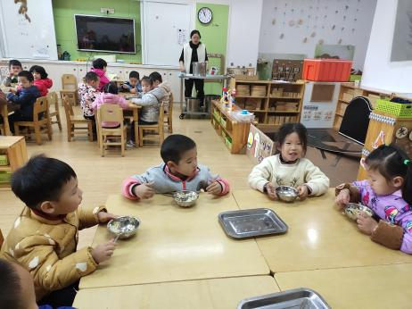
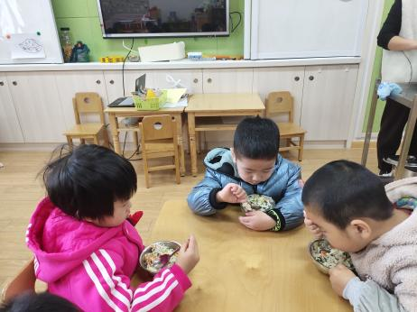

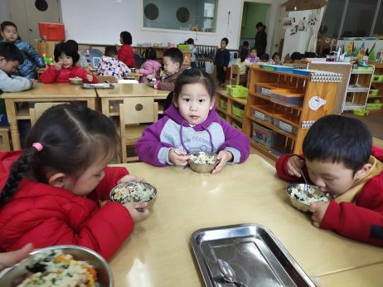
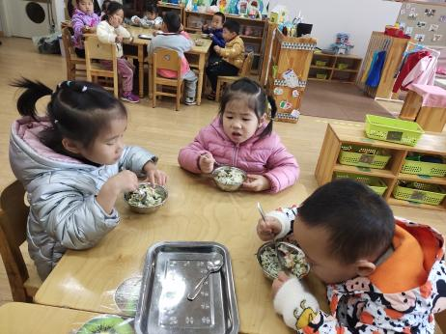

六、温馨提醒
1.秋季是很多病菌容易入侵的季节，而且在秋季也容易诱发流感，很多人在秋天经常感冒、生病，还会经常打喷嚏，或者有流鼻涕的症状。秋季也是养生之季，所以必须要好好的调整，这样可以预防流感的入侵几率，也可以调理身体。
2.在家引导孩子练习脱外套、挂外套、脱裤子、叠裤子等，提高幼儿的自我服务能力。

